สถานีพัฒนาการเกษตรที่สูงตามพระราชดำริ ดอยแบแล
อำเภออมก๋อย จังหวัดเชียงใหม่
(ราษฎรในพื้นที่เป็นราษฎรชาวไทยภูเขาเผ่ากระเหรี่ยง)
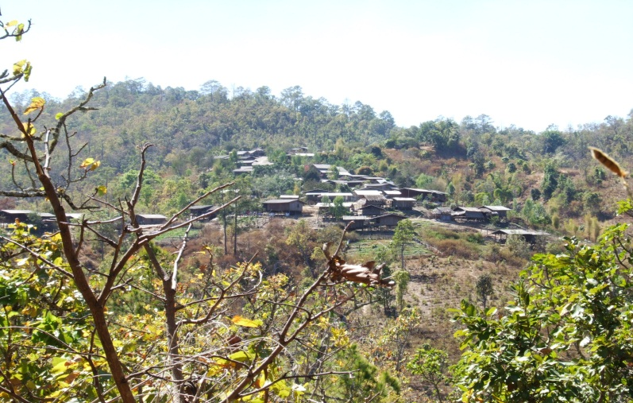

ได้ดำเนินการฟื้นฟูและรักษาทรัพยากรธรรมชาติในพื้นที่ประมาณ 13,370 ไร่ ซึ่งตลอดระยะเวลาที่ผ่านมาได้ดำเนินการก่อสร้างฝายต้นน้ำลำธาร ปลูกหวาย ปลูกป่า ปรับปรุงระบบนิเวศ ปลูกป่าไม้ใช้สอย และเพาะชำกล้าไม้แจกจ่ายราษฎร ซึ่งหากมองในภาพรวมสามารถฟื้นฟูสภาพป่าเสื่อมโทรมได้ประมาณร้อยละ 40
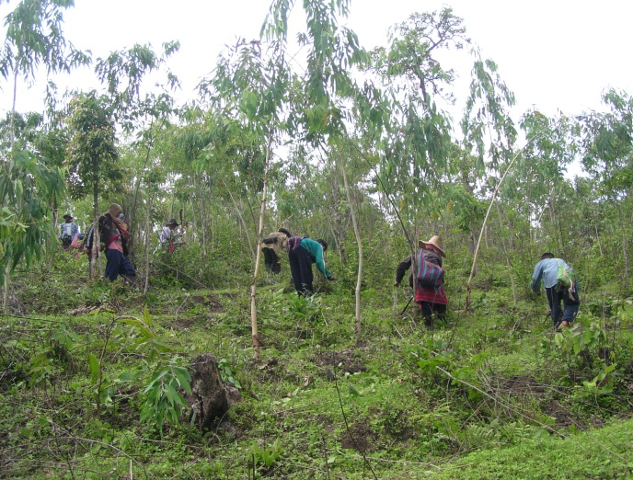
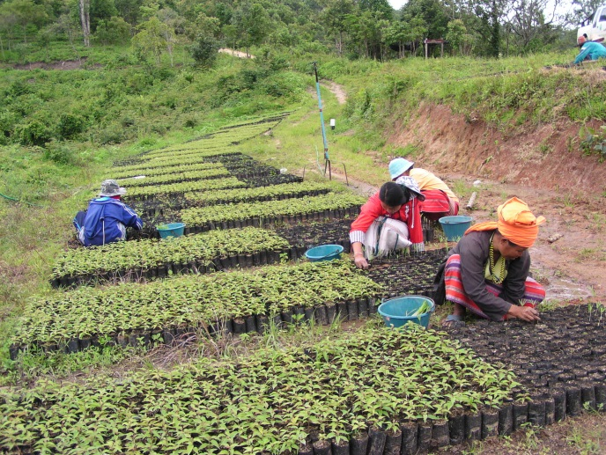

สถานีได้มีการสาธิตการทำการเกษตรแบบธรรมชาติโดยไม่ใช้สารเคมี มีการนำจุลินทรีย์ที่ได้จากมูลสัตว์มาใช้ประโยชน์ เช่น การเลี้ยงหมูหลุม การปลูกผักอินทรีย์ นอกจากนั้นยังได้ผลิตพืชผักเมืองหนาว อาทิ คะน้าฮ่องกง ฟักทองญี่ปุ่น ซาโยเต้ มะเขือเทศ โดยจำหน่ายในพื้นที่จังหวัดเชียวใหม่ และบางส่วนส่งจำหน่ายที่กรุงเทพฯ เช่น กาแฟอาราบิก้า ซึ่งมีผลผลิตปีละ 1,000 กิโลกรัม กิจกรรมต่าง ๆ เหล่านี้ สามารถความรู้และสร้างรายได้ให้กับราษฎรได้เป็นอย่างดี ทำให้ราษฎรมีรายได้เพิ่มขึ้นจากครอบครัวละ 6,600 บาทต่อปี เป็น 17,000 บาทต่อปี

